Cua biển phát triển trí não ở trẻ

Cua biển phát triển trí não ở trẻ
Cua biển là một trong những món ăn vốn quen thuộc đối với bé trong thời kì ăn dặm. Mẹ có biết cua biển cũng chính là thực phẩm dinh dưỡng tăng cường trí não cho trẻ.

Tác dụng cua biển tới sự phát triển trí não cho bé
Cua biển là một trong những món ăn vốn quen thuộc đối với bé trong thời kì ăn dặm. Mẹ có biết cua biển cũng chính là thực phẩm dinh dưỡng tăng cường trí não cho trẻ. Trong thịt cua có nhiều chất vitamin, đặc biệt là có đầy đủ các nhóm vitamin B, các khoáng chất như chất sắt, kali, canxi, đồng… Hơn thế, trong các loại hải sản, cua lại chứa lượng thủy ngân ít hơn các các loại cá ngừ, cá biển.. Mẹ có thể cho bé ăn thịt cua mà chẳng ngại ngần gì.
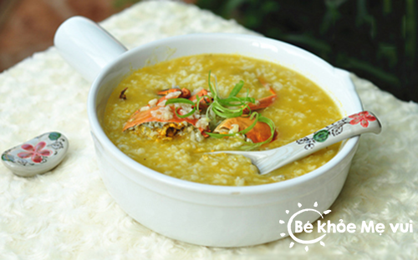
Ảnh: Sưu tầm Internet
Cháo cua biển cho bé thông minh hơn
85g thịt cua trong mỗi lần chế biến đã cung cấp từ 300 – 500mg chất béo, cung cấp axit béo omega 3, rất bổ cho não bộ của bé. Hơn thế, ăn thịt cua lại chẳng ngán, không béo như ăn mỡ gà mỡ cá.
Có mẹ sợ cho bé ăn nhiều thịt cua sẽ bổ quá, nhiều cholesterol. Nhưng theo kết quả nghiên cứu, mức độ cholesterol trong thịt gà và thịt thăn mẹ hay cho bé ăn là 44mg/kg và 50mg/kg thì lượng cholesterol ở thịt cua là từ 30 – 56mg/kg. Mẹ cũng không phải băn khoăn về vấn lượng cholesterol trong thịt cua nữa nhé.
Cách chế cho bé ăn cua biển
Trước tiên, mẹ chỉ nên lấy thịt cua ở 2 càng to nấu cháo cho bé. Nên nấu với hành tây hoặc măng tây. Để con cao lớn và thông minh nhanh, cho con ăn cả gạch và trứng cua, sẽ rất khó tiêu. Thịt cua biển nhiều đạm, cho bé ăn nhiều dễ bị đầy bụng và nôn/trớ. Kinh nghiệm là một con cua khoảng 600g, mẹ bóc tách lấy thịt, cho con ăn khoảng 5 bữa. Một tuần, con chỉ ăn từ 1 – 2 bữa thịt cua. Không cho bé ăn gạch vì sợ bé khó tiêu.
Lưu ý: Dù mẹ nấu cháo, nấu súp hay xào miến, cho con ăn cua biển trực tiếp, phải cho con ăn nóng hoặc ấm ấm nhé. Nếu con ăn thịt cua nguội, thịt sẽ không chắc, không ngọt, ăn mất ngon.
– Nếu cho bé ăn trực tiếp cua biển, mẹ nên bóc tách thịt cua cẩn thận rồi cho bé ăn. Tránh các mảnh vỏ cua biển nhỏ, sắc nhọn còn sót lại hoặc lẫn ở thịt cua khiến bé bị hóc, bị tổn thương.

Tổ nuôi sưu tầm

